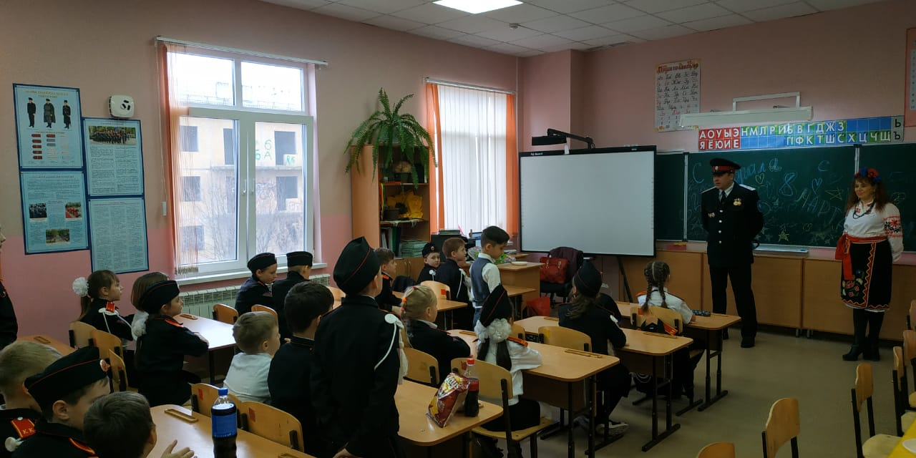 28 февраля 2020 года для учащихся 2 «А» класса был важный день. К ним в гости пришел подъесаул Соколенко Ярослав Владимирович, первый заместитель атамана Казачества Карасунского округа. Он рассказал ребятам о том, что город Краснодар был освоен казаками и вся история Кубани неразрывно связана с казачеством. А о подвигах кубанских пластунов во все времена слагают легенды. Сотни тысяч казаков геройски сражались не только в кавалерии, но и во многих пехотных, артиллерийских, танковых и авиационных частях, в партизанских отрядах. Все они внесли вклад в Победу. 308 казаков стали Героями Советского Союза. Значительная часть из них получили это звание посмертно. Мы всегда должны помнить об этом!

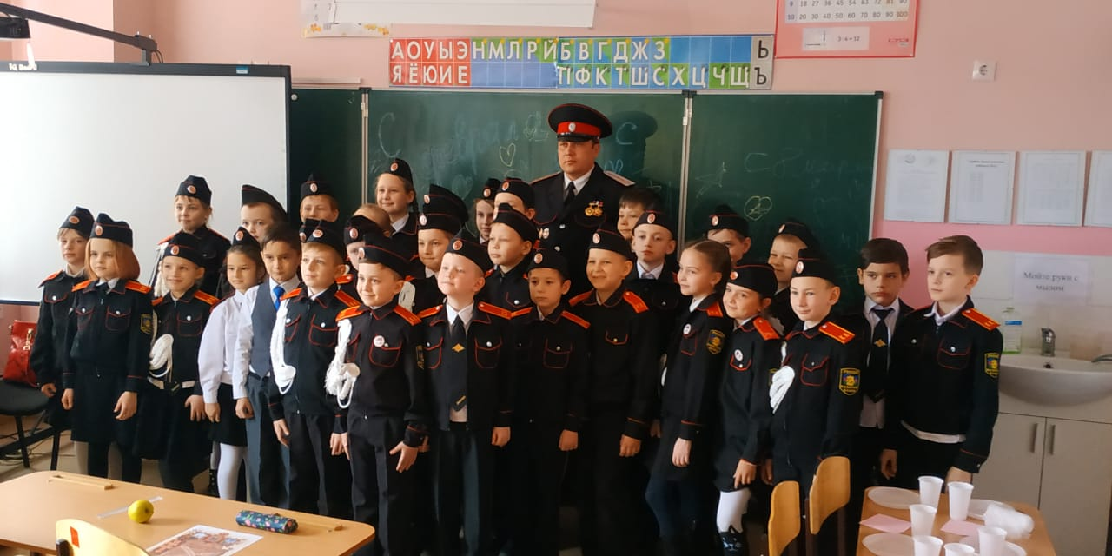 Для юных казачат этот день стал запоминающим еще и потому, что ребята произносили слова торжественного обещания помнить о заповедях казаков, чтить память о подвигах и героях и свято соблюдать традиции кубанского казачества.